教学质量评估使用说明书

任课教师端
模块所在位置：办公自动化 >> 教学质量评估

教学进度表
每学期，根据任课教师自己所授的课程数，为每门课程创建上课的进度计划，如下表：
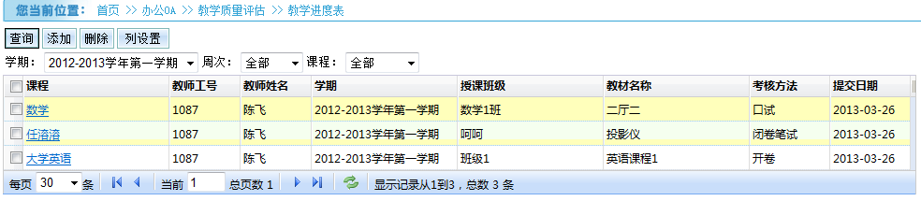

点击【添加】来创建一门课程的学期教学进度计划，如下：
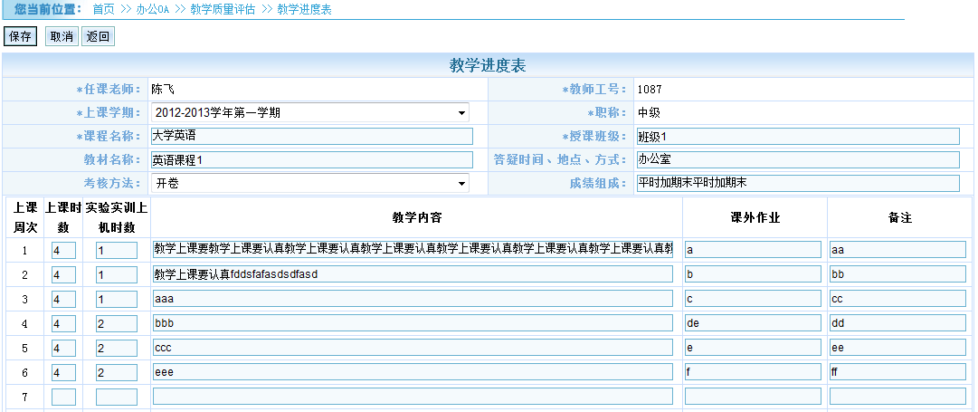
- 选择当前授课教学学期；
- 输入教师所上的课程名称；
- 输入本门课程上课的班级；
- 输入所用的教材、选择本门课程的考核方式
- 按周次顺序，输入每周的上课课时数、实验课时数、教学内容、作业，即本门课程每周的上课计划
- 输入完成后，点击【保存】。

授课记录登记
任课教师每堂课授课结束时，根据实际上课情况填写上课信息，如下：
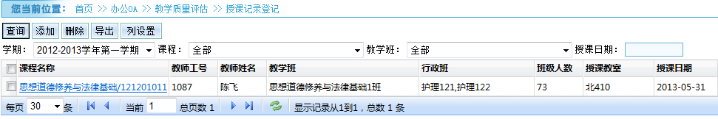

点击【添加】来创建新的上课记录：
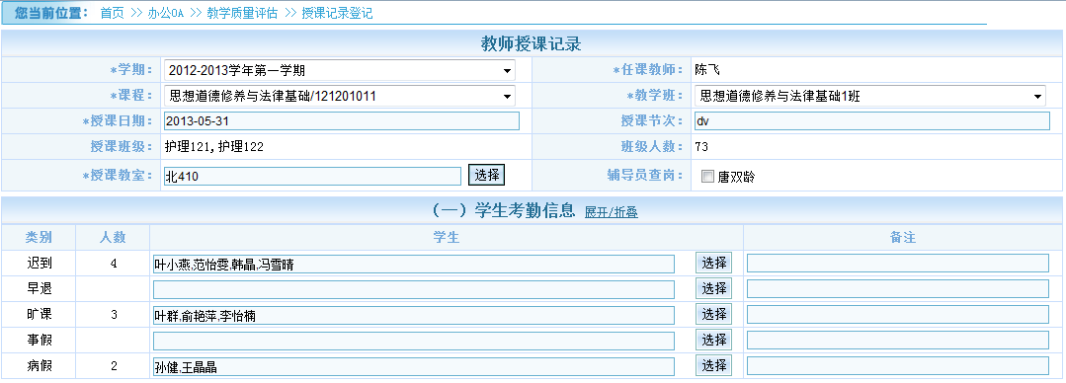
（一）输入授课基本信息：
- 选择当前授课学期；
- 在“课程”下拉框中，列出了当前授课老师本学期所上的课程，选择其中一门；
- 在“教学班”下拉框中，选择该门课程所对应的授课班级；
- 输入“授课日期”（默认为当前日期）；
- 选择上课所在的教室；
- 若在上课过程中，有班级辅导员经过课堂进行查岗，则勾选来查岗的辅导员；
（二）输入学生考勤信息：
根据实际考勤类别和学生出勤情况来选择有异常情况的学生，如下图：
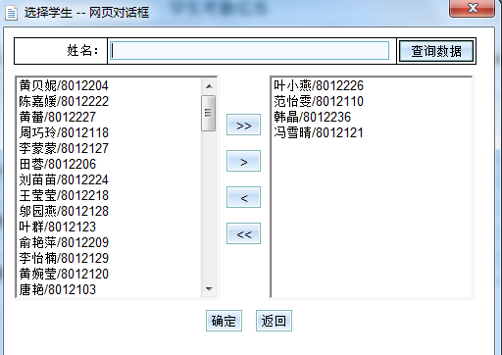
双击左侧列表中的一个学生或选中左侧列表中的学生，然后点击移动箭头的按钮，移动到右侧列表中，然后点击“确定”完成学生的选择

（三）作业布置信息：
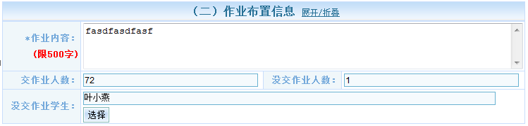
若本堂课布置了课堂作业，则在此输入所布置的作业内容；
等学生提交作业后，再修改提交和未提交作业的学生人数及对应的学生。

（四）教室设备反馈：
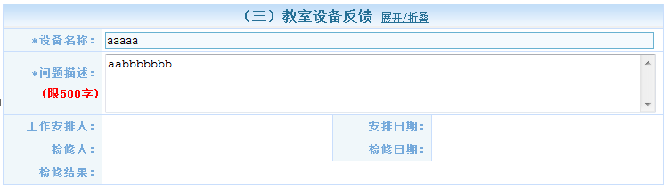
对上课过程中教室中出现问题的设备进行反馈，输入设备的名称以及问题的描述；

（五）教室环境反馈：
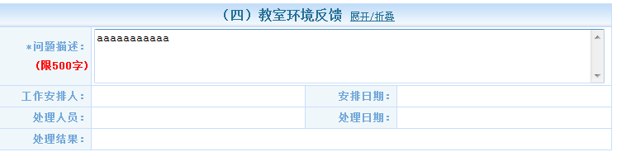
对上课教室的卫生等环境情况进行反馈，如黑板没擦，地板没扫等。

听课记录
教师或学校领导到课堂中听老师上课后，对整体的上课过程的情况进行反馈评价进行登记
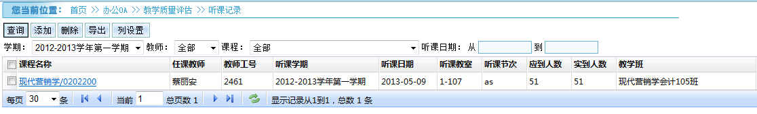
点击【添加】或课程名称链接进行编辑，如下图：
- 选择授课学期和授课教师；
- 选择听课的课程和班级；
- 输入听课的日期
- 输入简要的评语内容
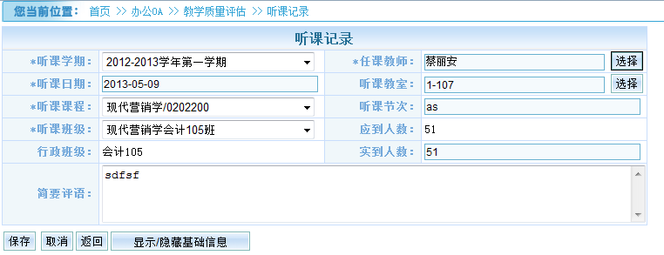
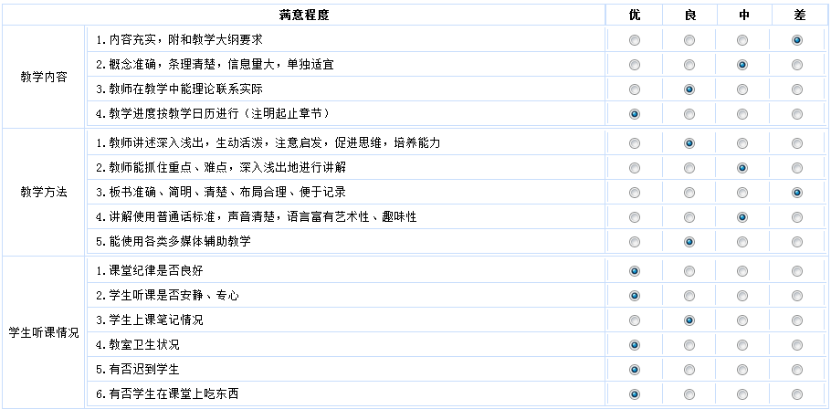

教务管理端

教学进度表
查阅学期中各任课老师所提交的教学进度计划表，如下：
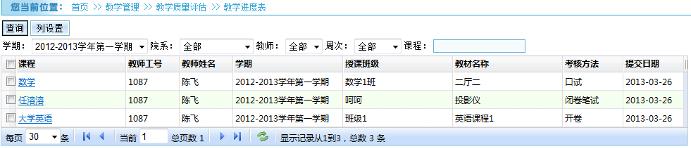
可按学期、院系、教师、周次等条件进行查询；
点击【课程】名称列，可查看该门课程的任课教师所提交的具体进度计划：
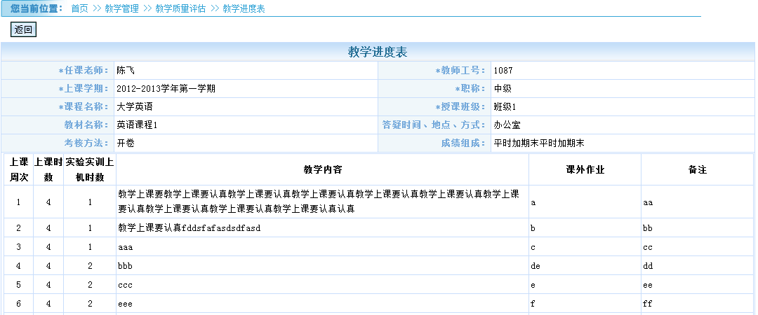

学生考勤
查看所有教师填写的学生考勤结果，如下图：
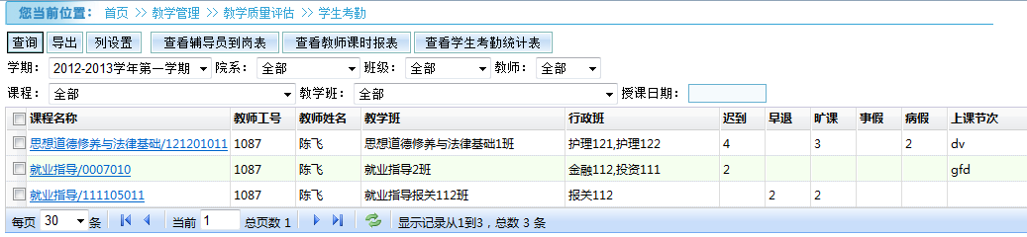
点击课程名称列的链接，可查看本门课程对应的授课日期中的具体考勤结果，如下图：
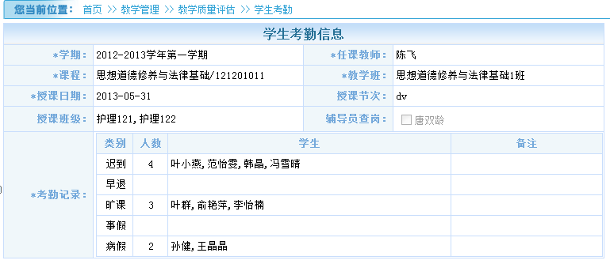

【查看辅导员到岗表】，可查看学期中有到岗记录的辅导员，如下图：
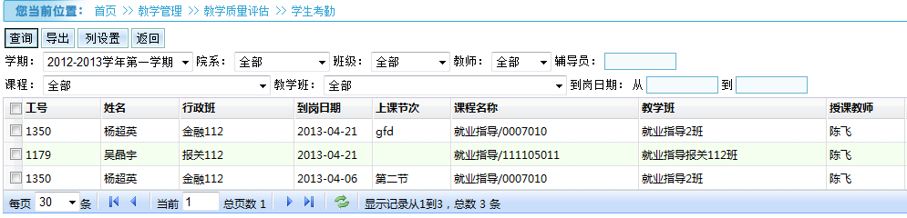

【查看教师课时报表】，统计任课教师在学期中的授课课时、课次数以及登记的考勤情况
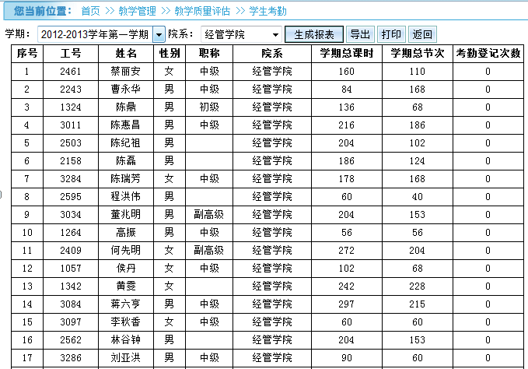

【查看学生考勤统计表】，统计各班级学生在学期中各种未正常出勤的考勤类型的总次数，如下图：
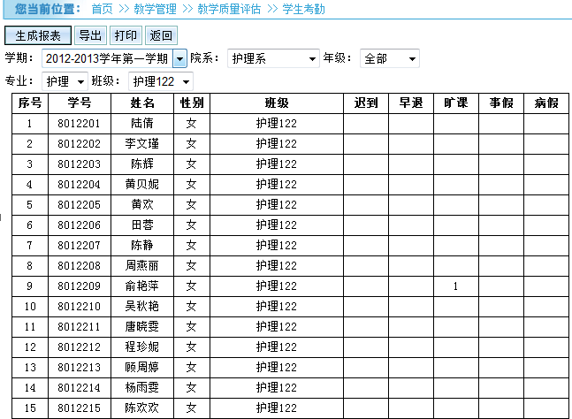

作业布置
查看学期中，各任课教师所布置的作业情况，如下图：
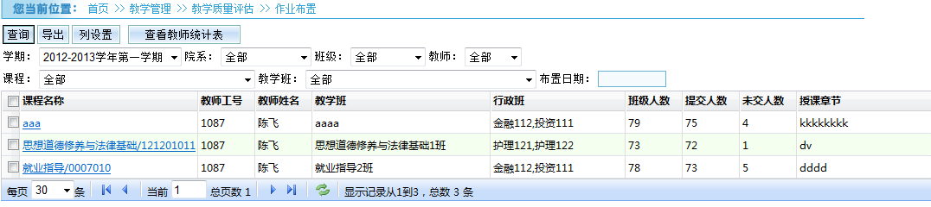
点击课程名称列的链接，可查看具体的布置结果，如下图：
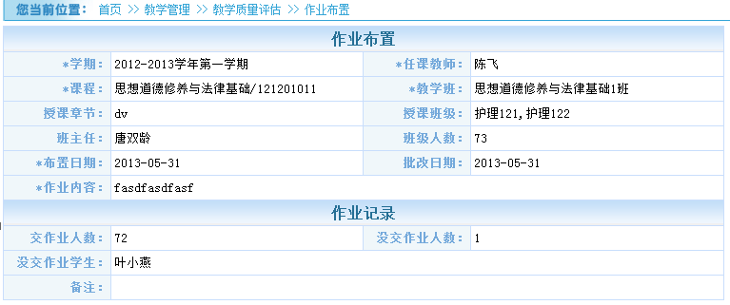
【查看教师统计表】，统计任课教师学期中的作业布置次数，及是否达到最低要求，如下图：
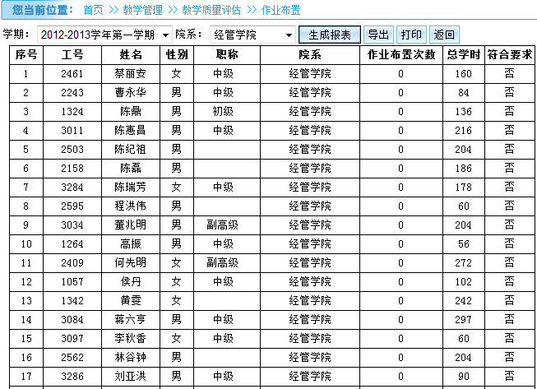

教室设备反馈
查看各任课教师所反馈的教室设备异常情况，如下：
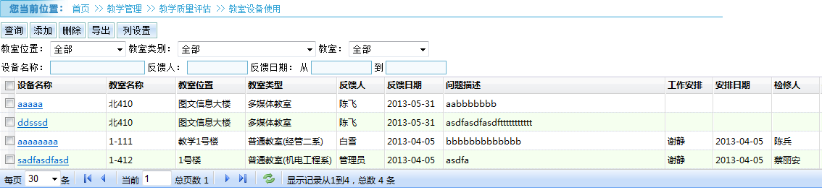
点击设备名称链接，查看具体的反馈结果，如下：
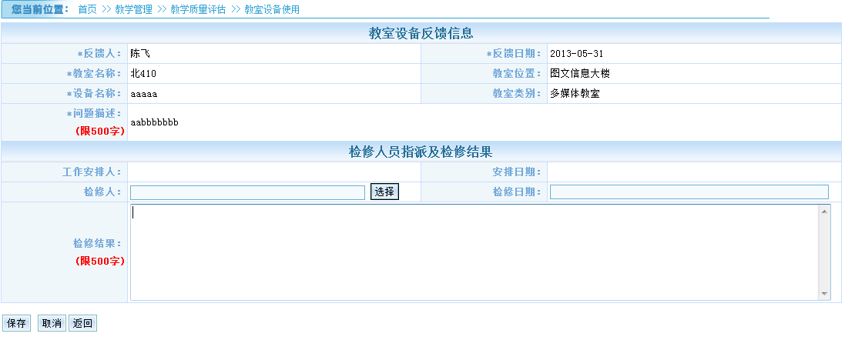
确认反馈结果时，可安排指定具体的检修人员，同时当检修人员维修完成后，可填写具体的检修结果。

教室环境反馈
查看各任课教师所反馈的教室卫生等环境情况，如下：
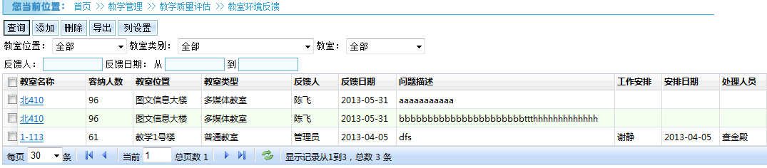
点击教室名称链接，查看具体的反馈结果，如下：
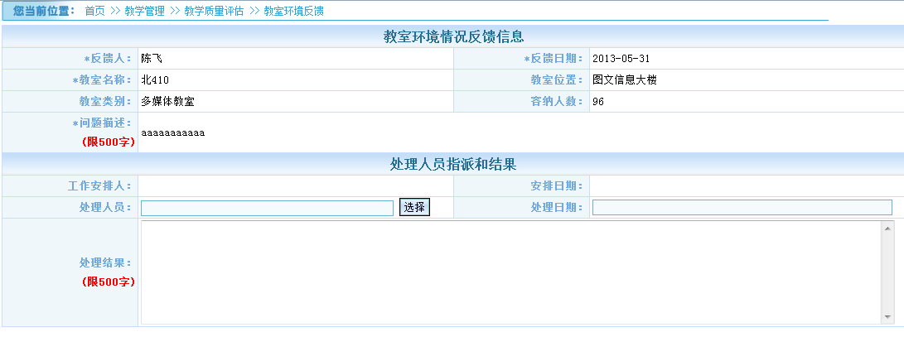
确认反馈结果时，可安排指定具体的处理人员，同时当处理人员维修完成后，可填写具体的处理结果。

学生上课反馈
查看学生提交的对各任课老师课堂上课情况的反馈信息，如下图：
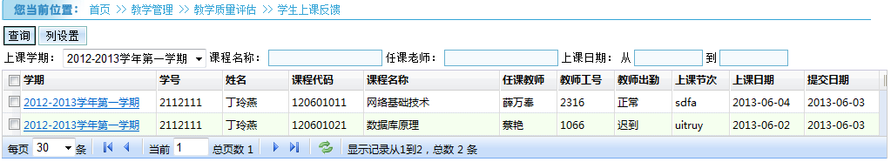
点击学期名称列的链接，可查看具体的反馈意见，如下图：
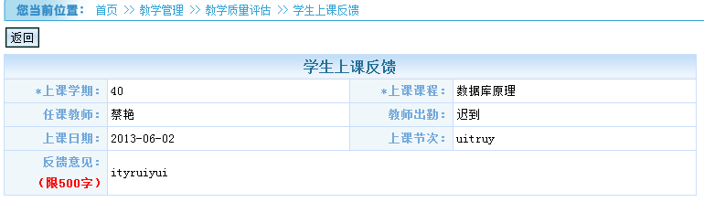

听课记录
查看各听课老师、领导填写的听课记录结果，如下图：
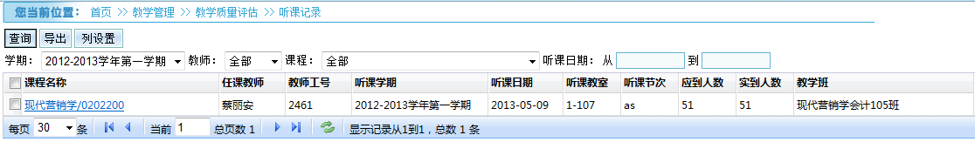

点击课程名称列链接，可查看具体的记录情况，如下图：
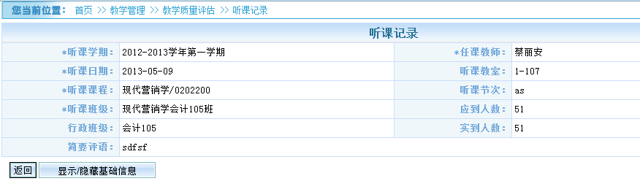
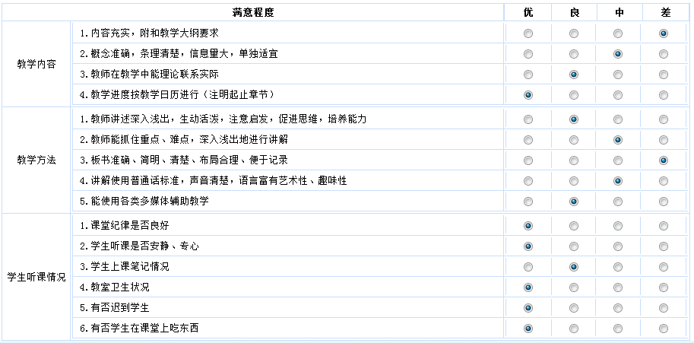

学生端

学生上课反馈
学生个人对老师的课堂教学情况进行反馈，可以是对具体的某一堂课也可以是对整个学生某一老师的整体授课情况进行反馈，如下图：
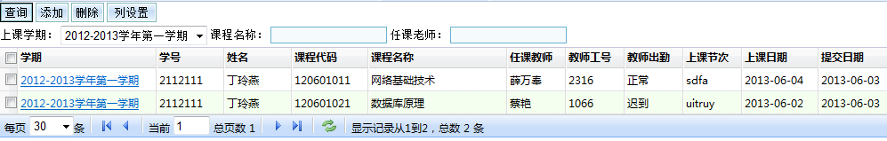
点击【添加】或学期链接进行编辑，如下图：
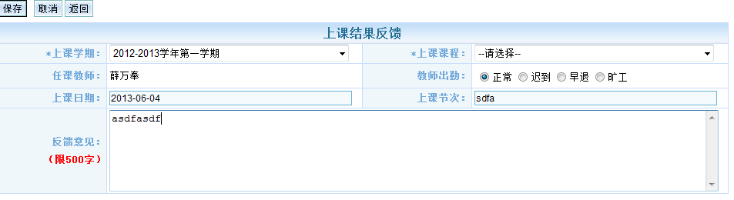

考勤结果查询
学生查询个人在学期中的各种考勤类型的统计结果，如下图：
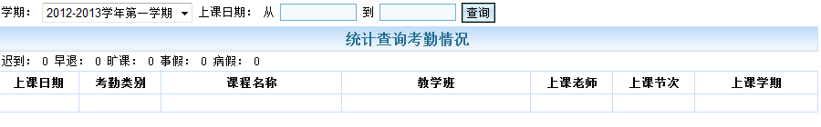

未交作业查询
学生查询个人在学期中的各门课程未交课堂作业的统计结果，如下图：
